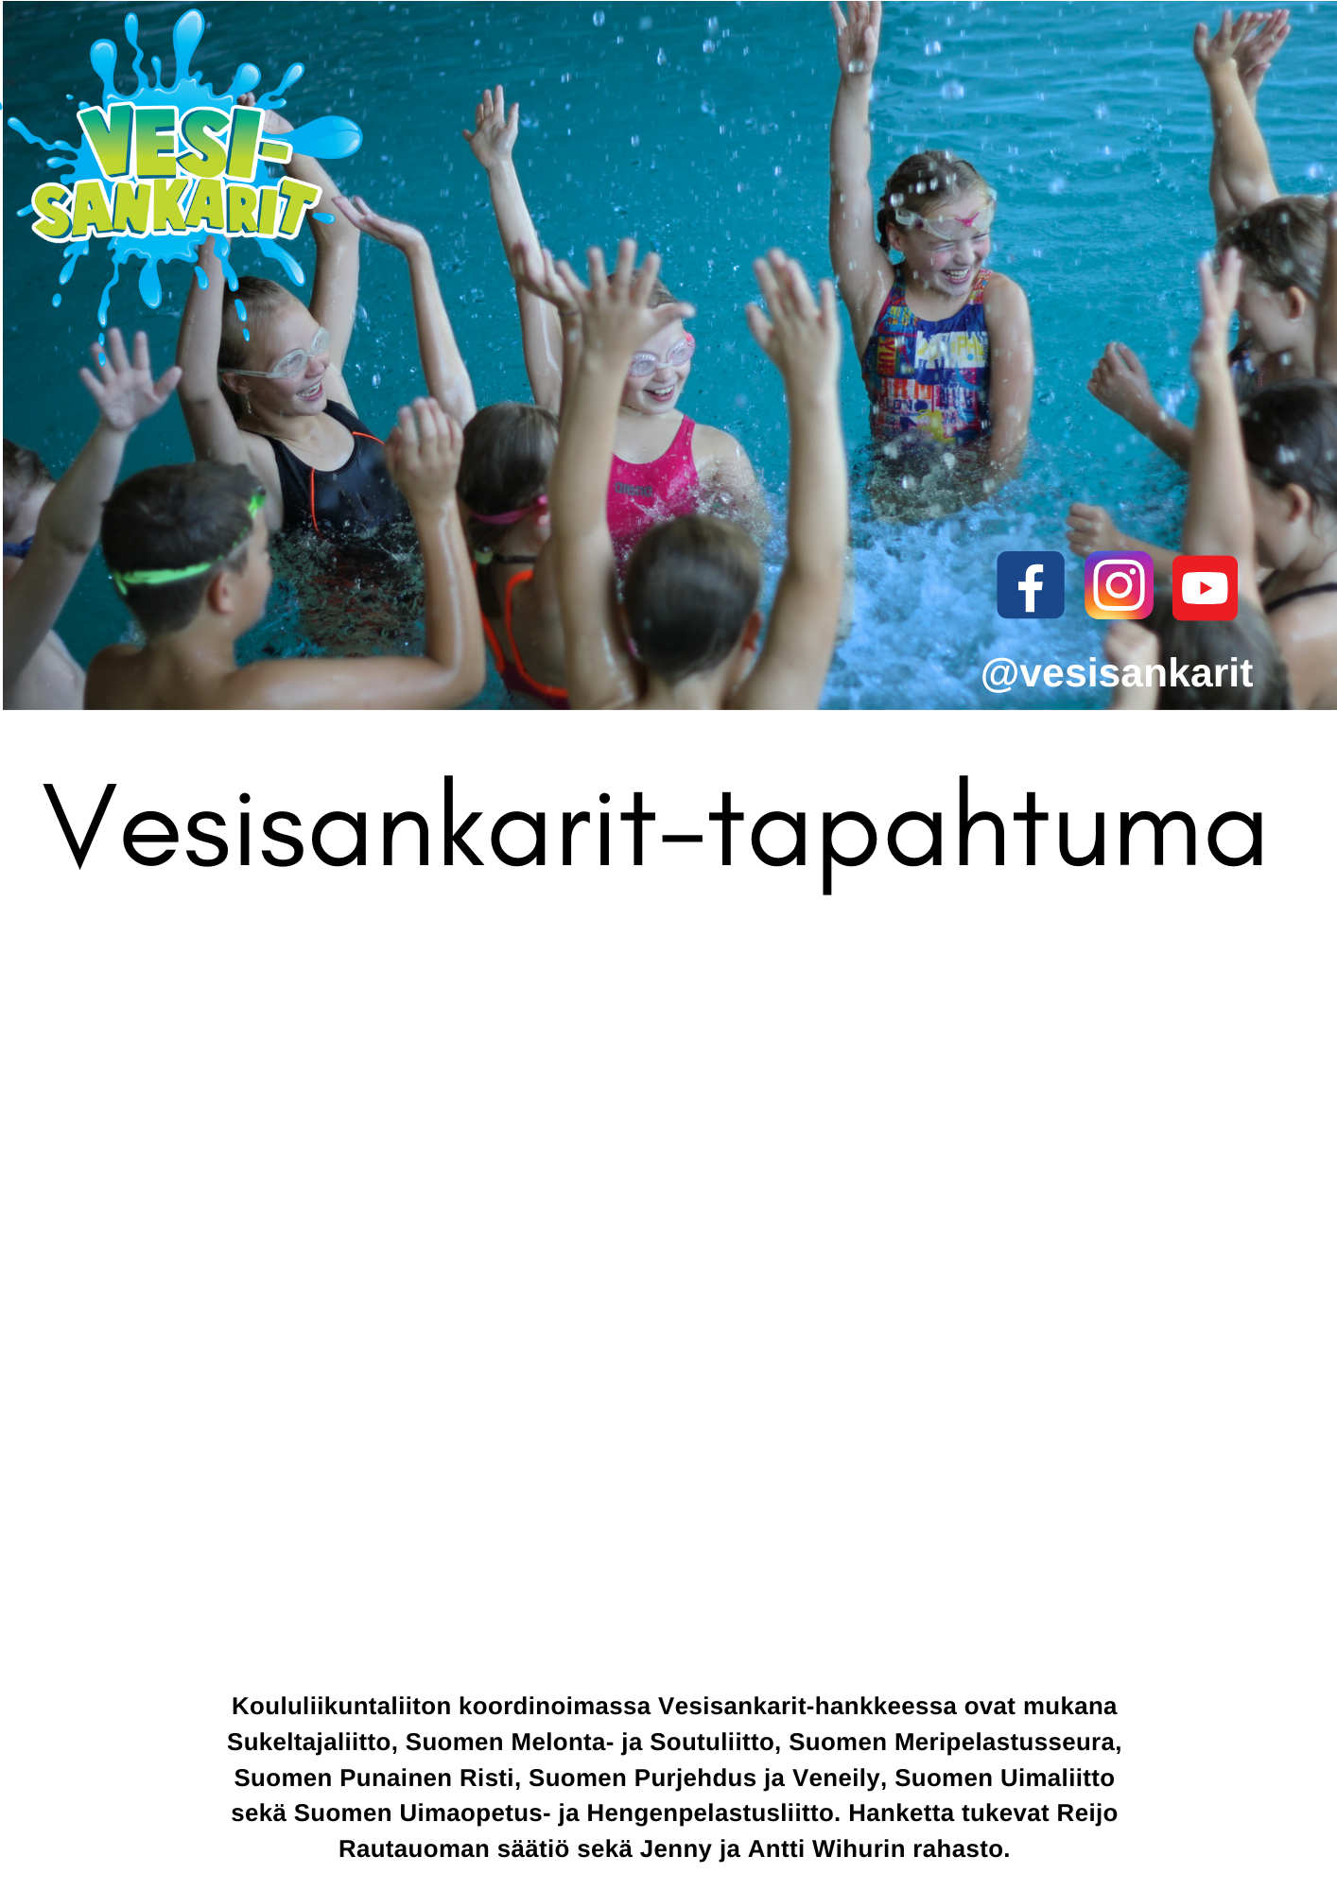

Pääset kokeilemaan mielenkiintoisesti ja mukaansatempaavasti erilaisia vesi- ja pelastustaitoja vaihtelevilla rastipisteillä. Ammattitaitoiset ohjaajat opastavat sinut vesitaitojen ja -turvallisuuden saloihin. >Kirjoita mitä tapahtumassanne tehdään...

Järjestäjien nimet..

Matti Meikäläinen, 040 1231234

matti.meikalainen(at)malli.fi